中國科技大學107學年度第1學期體育室各項活動成果報告書
活動名稱  (工作項目) | 觀管系、體育室與中華競技疊杯運動推廣協會辦理疊杯列車之旅日歸營活動
校區/部別 | □臺北校區 ■新竹校區  ■日間部 □進修部、進修院/專
執行單位 | 體育室、觀管系
承辦人姓名 | 羅旭壯 |  | 分機 |  | 1318
活動日期 | ■單日活動 108 年 1 月 28 日)； □期間活動( 年 月 日至 月 日)
活動地點 | ■學以軒B1學生餐廳 □其他(地點名稱 )
參加對象 | 北區高中職、國中、國小熱愛競技疊杯運動約150名的學生選手
學務特色指標  (HEART) | ■健康心Health /形塑校園生活態度 |  |  | ■責任心Responsibility/加強律己利人共識。
學務特色指標  (HEART) | ■同理心Empathy/涵融互惠尊重素養 |  |  | ■團隊心Teamwork/創造優質合作佳績
學務特色指標  (HEART) | ■熱情心Affection/激發積極主動參與
符合活動類別 | □1.推展全校性體育活動 □2.校際間體育交流 □3.校外體育競賽  □4.強化身體適能 ■5體育志工服務學習 ■6.學習團隊合作  □7.促進運動技能 □8.推廣運動知識
具體執行成效(條列式陳述)  (請詳盡說明) | 1.中國科技大學觀光與休閒事業管理系、體育室與中華競技疊杯運動推廣協會於日前（1/28）辦理疊杯列車之旅日歸營校外教學活動，邀請北區高中職、國中、國小熱愛競技疊杯運動約150名的學生選手參與本次具教育性、健康性與樂趣性之本次計畫活動。  2.中華競技疊杯運動推廣協會朱雅芳理事長表示，協會每年辦理各層級競技疊杯競賽，本次活動增添參與選手們的趣味性及團結力，本次計畫將挑戰往大學校園場地辦理，讓選手們接觸不一樣的環境及認識大學校園生活。
績效衡量指標  (條列式陳述)  (請簡要敘明) | 質化情形：  1.觀管系何秀菊老師與體育志工協助輕食DIY教學觀管系何秀菊老師與體育志工協助輕食DIY教學。  2.下午重頭戲則由協會辦理競技疊杯闖關遊戲，大學校園中充滿家長與小朋友的歡笑聲。
績效衡量指標  (條列式陳述)  (請簡要敘明) | 量化情形(例如：出席率、參與率，與預期之比較)：  1.由6位體育志工師生協助，體育志工服務時數為6人×24小時=144小時。  2.共有北區高中職、國中、國小熱愛競技疊杯運動約150名的學生選手參與。
檢討及建議  (條列式陳述)  (請簡要敘明) | 檢討 | 持續推動教育部體育署107-108年度學校體育志工計畫
檢討及建議  (條列式陳述)  (請簡要敘明) | 建議 | 持續推動體育志工服務
中國科技大學107學年度第1學期體育室活動成果-照片集錦
校區 | □臺北校區 ■新竹校區 | ■日間部 □進修部、進修院/專 |  | 執行單位 | 體育室、觀管系
活動名稱 | 觀管系、體育室與中華競技疊杯運動推廣協會辦理疊杯列車之旅日歸營活動
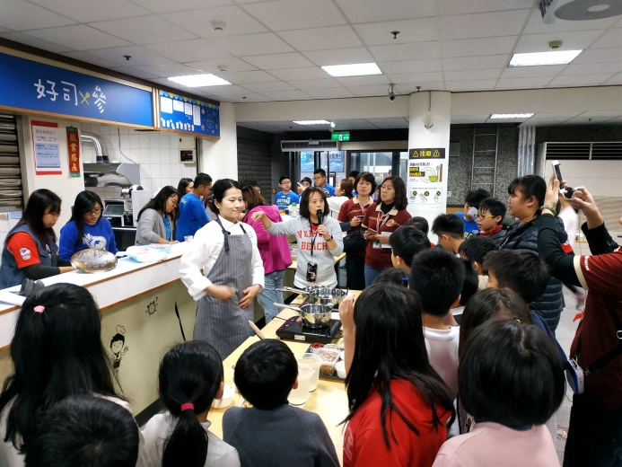 |  |  | 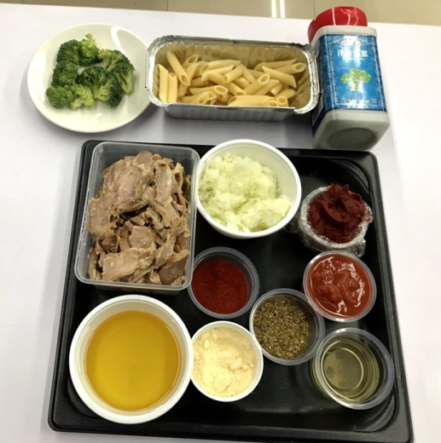
照片說明1：觀管系何老師示範輕食DIY |  |  | 照片說明2：輕食DIY材料
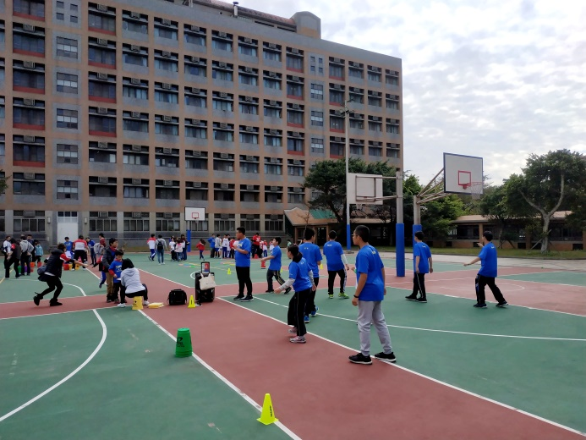 |  |  | 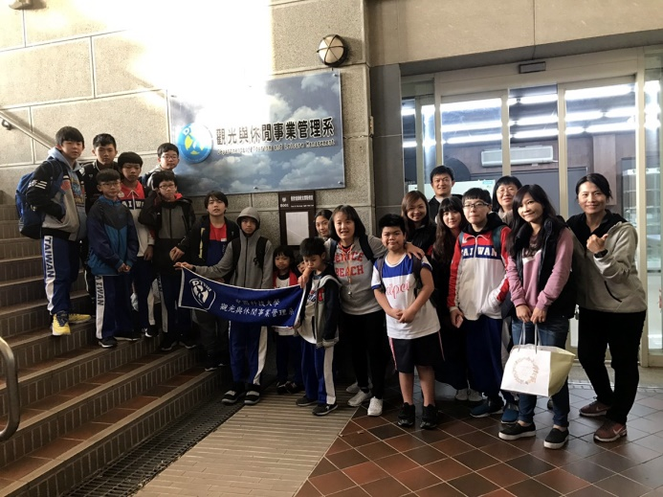
照片說明3：競技疊杯闖關遊戲 |  |  | 照片說明4：競技疊盃選手於觀管系餐飲健康輕食實驗室前合影
照片說明5： |  |  | 照片說明6：

